Дата | Предмет | Класс | ФИО учителя | Тема урока | Содержание урока
17. 11. 2020 г. | История | 5 | Сельникова В. Я. | Древнее двуречье | - Организационный момент.  Есть у меня шестёрка слуг,  Проворных удалых,  И всё, что вижу я вокруг  Всё знаю я от них.  Они по знаку моему  Являются в нужде.  Зовут их: Как и Почему,  Кто, Что, Когда и Где.  Эти вопросы сегодня на уроке будут нашими путеводителями. Мы с вами продолжаем путешествие по удивительному, загадочному миру, миру Древней истории.  Вопрос: С каким государством мы с вами знакомились на прошлых уроках? (Египет). (Покажите на карте)  - Какая река протекает в Египте?  - Чем цивилизация отличается от первобытного общества? (Наличие письменности, городов, государств).  Работа по теме:  Итак, Двуречье – это территория, расположенная между реками Тигром и Евфратом. (запись в тет. )  Это обширная, плоская равнина. Разливы Тигра и Евфрата не такие бурные, как разливы Нила, короткие и неожиданные, поэтому люди здесь жили в страхе перед наводнением. Почва Двуречья отличалась высоким плодородием, но при отсутствии постоянного орошения солнце быстро превращало его в беспощадную пустыню буквально в нескольких шагах от берега реки.  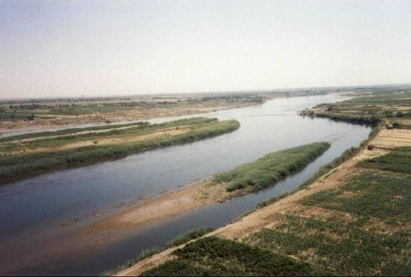https://youtu.be/M-8Bhvj8OYA  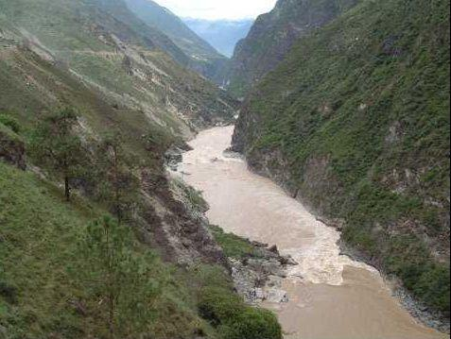  Уже известный вам историк Геродот оставил подробное описание природных условий Древнего Междуречья и занятий его жителей. Итак, давайте почитаем, как описывает эту великолепную страну Геродот.  Работа с историческим источником: Геродот.  … Земля же её орошается дождём мало, и это сперва питает корни хлеба; однако посев вырастает, и хлеб вызревает при помощи орошения из реки, но не так как в Египте, где сама река разливается на поля, но с помощью орошения рукам или насосами (черпательными машинами, приводимыми в движение рабочим скотом).  … Всё Междуречье, подобно Египту, всюду перерезана каналами. Самый большой из этих каналов судоходен. Из всех стран на свете, насколько я знаю, эта земля производит, безусловно, самые лучшие плоды. Земля приносит их в таком изобилии, что урожаи здесь бывают раза два, а то и три в год. Листья пшеницы и ячменя достигают там целых четырёх пальцев в ширину. Там просо и сезам (масленичное растение) бывают высотой с дерево. Повсюду на равнине растут там финиковые пальмы, в большинстве плодоносные. Из плодов пальмы приготовляют хлеб, вино и мёд.  Читаем со стр. 65 пункт 1,2  Записи в тетради: дата 17.11.20 Тема: Древнее Двуречье  Государство шумеров Двуречье или Междуречье возникло примерно в 3000 лет до н. э тому назад.  Крупные города: Ур и Урук  Читаем пункт 3, 4 учебника. Запишите6  Клинопись – это письмена шумеров, вид письма из рисунков.  Нарисуйте тетради один- два знака (вверху в лев. углу стр. 68)  Слушаем видеоролик. https://youtu.be/M-8Bhvj8OYA  Домашнее задание: параграф 14, устно ответить на вопросы из рубрики «Познакомьтесь с документом» стр. 73. Это подготовка к тесту на следующем уроке.  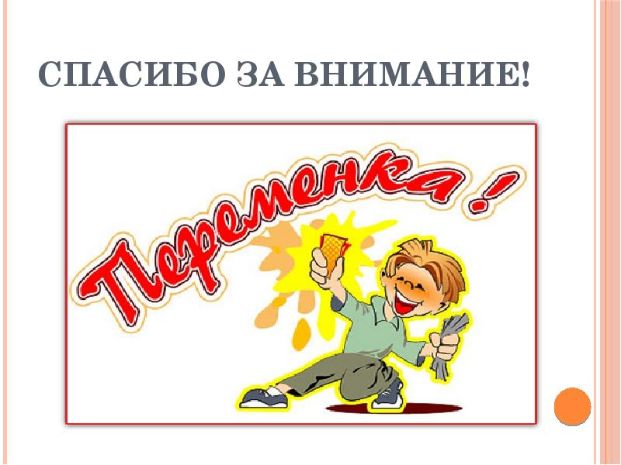
17.11 | Математика | 5 | Николаева В.И. | Прямоугольник. Ось симметрии | Прямоугольник. Ось симметрии, учебник «Математика 5», автор Мерзляк А.Г.  стр. 95-96 прочитать теоретический материал, посмотреть видеоурок: https://www.youtube.com/watch?v=Os4qjXy2RKE  тренировочные упражнения: № 367, 369, 374, задание на повторение: № 380  домашняя работа: № 368, 373, 375
17.11 | Информатика | 5 | Николаева В.И. | Текстовая информация | Текстовая информация, учебник «Информатика 5», автор Босова Л.Л., §8 стр. 55-63 Презентация к уроку «Текстовая информация»  https://lbz.ru/metodist/authors/informatika/3/eor5.php  Презентация к уроку: «Текст. История и современность».  Выполнить задания письменно на стр. 63 № 2,7, 8
16.11 | Физкультура | 5 | Станиловская Е.В | 1) Обучение, освоение техники ловли и передачи мяча | Здравствуйте.  Обучение, освоение техники ловли и передачи мяча в баскетболе.  Сделаем разминку для этого переоденемся в спортивную форму.  Переходим к разминке  Ловля и передача мяча https://youtu.be/p95XdAPId3U внимательно изучить материал.  https://youtu.be/WQMztN6epUc  ответить на вопросы на оценку  Тест по физической культуре (БАСКЕТБОЛ)  1.Во время игры в баскетбол игрок перемещается по площадке различными способами. Основным способом передвижения является  А. прыжком  Б. бегом  В. шагом  2. Ловля мяча в баскетболе является одним из технических приемов игры. Какой из этих приемов является основным:  А. Одной рукой  Б. ловля мяча двумя руками  В. ногами  Г. головой  3. Броски по корзине в баскетболе чаще всего выполняются одной рукой. Какой бросок одной рукой является основным:  А. Сверху  Б. Снизу  В. От плеча  4. Во время игры баскетболисты используют различные способы передачи мяча 2 —руками. Назовите, какой из способов является основным:  А. Двумя руками сверху  Б. Двумя руками от груди  В. Двумя руками с боку  Г. Двумя руками снизу  5. Для того чтобы создать своему игроку возможность произвести бросок по кольцу или проход используется:  А. скрестное движение  Б. треугольник  В. Экран  Г. Заслон
17.11.20 | Русский язык | 5 | Андронова Л.В. | Письмо | 1.п. 43, ответить на вопросы устно  2.упр.222- устно, правило с. 102  3. Посмотрите видеоурок https://www.youtube.com/watch?v=ConRB6eq6AA  4.упр. 225- написание письма  5. Прислать фото работ до 18.00
17.11.20 | Русский язык | 5 | Андронова Л.В. | Синтаксический и пунктуационный разбор простого предложения | 1.П. 44, 45- схема разбора, прочитать  2.Выполнить письменный разбор предложений из упр. 228  3.Отправить фото работ до 18.00

